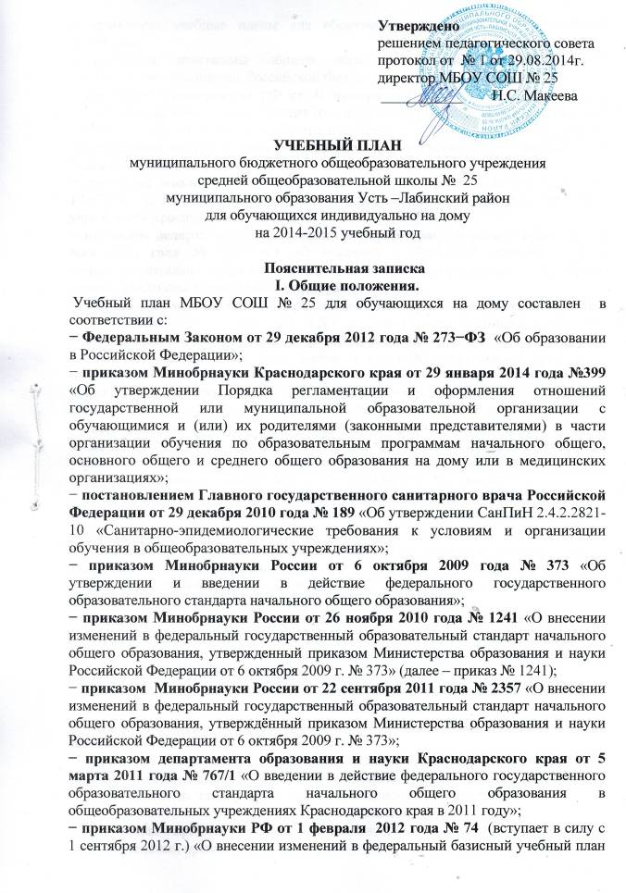

и примерные учебные планы для образовательных учреждений Российской Федерации,
реализующих программы общего образования, утвержденные приказом
Министерства образования Российской Федерации от 9 марта 2004 г. № 1312»;
− приказом Минобрнауки РФ от 31 января 2012 года № 69 «О внесении изменений в федеральный компонент государственных образовательных стандартов начального общего, основного общего и среднего (полного) общего образования, утвержденный приказом Министерства образования Российской Федерации от 5 марта 2004 г. № 1089»;
− приказом министерства образования и науки Краснодарского края от 17.07.2013 г. № 3793 «О примерных учебных планах для общеобразовательных учреждений Краснодарского края»;
− приказом департамента образования и науки Краснодарского края от 18 мая 2006 года № 01.5/2329 «О введении с 2006-2007 учебного года в общеобразовательных учреждениях Краснодарского края регионального учебного предмета «Основы православной культуры»;
− приказом министерства образования и науки Краснодарского края от 17 июля 2013 года № 3793 «О примерных учебных планах для общеобразовательных учреждений Краснодарского края»;
− письмом Департамента образования и науки Краснодарского края от 10 июля 2012 года № 47-10721/12-14 «Об учебных планах образовательных учреждений, реализующих федеральные государственные образовательные стандарты начального общего образования в 2012-2013 учебном году»;
− письмом министерства образования и науки Краснодарского края
от 22 июля 2013 года № 47-10635/13-14 «Об учебных планах образовательных учреждений, реализующих федеральные государственные образовательные стандарты начального общего образования в 2013-2014 учебном году».
II. Для I-III классов
Учебный предмет «Кубановедение» в I-IV классах изучается как самостоятельный предмет.
Предмет «Основы безопасности жизнедеятельности» в I - IV классах входит в содержание курса «Окружающий мир».
Таблица-сетка часов учебного плана прилагается (Приложение №1).
III. Для IV классов
Учебный предмет «Кубановедение» в IV классах изучается как самостоятельный предмет.
Предмет «Основы безопасности жизнедеятельности» в IV классах входит в содержание курса «Окружающий мир».
Таблица-сетка часов учебного плана прилагается (Приложение №1/1).
IV. Для V-VIII классов
Учебный предмет «Кубановедение» в V−VIII классах интегрируется с предметом «История».
Предмет «Основы безопасности жизнедеятельности» в V интегрируется с предметом «Технология», в VI−VIII классах с предметом «Физическая культура».
Таблица-сетка часов учебного плана прилагается (Приложение №2).
V. Для IX классов
Учебный предмет «Кубановедение» в IX классах изучается как самостоятельный предмет.
Предмет «Основы безопасности жизнедеятельности» в IX классах изучается как самостоятельный предмет.
Таблица-сетка часов учебного плана прилагается (Приложение №3).
VI. Для X-XI классов
Учебный предмет «Кубановедение» в X и XI классах изучается как самостоятельный предмет.
Предмет «Основы безопасности жизнедеятельности» в X и XI классах изучается как самостоятельный предмет.
Таблица-сетка часов учебного плана прилагается (Приложение №4, 5).
Формы промежуточной аттестации обучающихся
на уровне основного общего образования
Годовая отметка по предметам выставляется обучающимся как округлённое по законам математики до целого числа среднее арифметическое четвертных отметок, полученных обучающимся по данному предмету.
Кадровое и методическое обеспечение соответствует требованиям учебного плана.

Директор МБОУ СОШ №25 Н.С. Макеева

